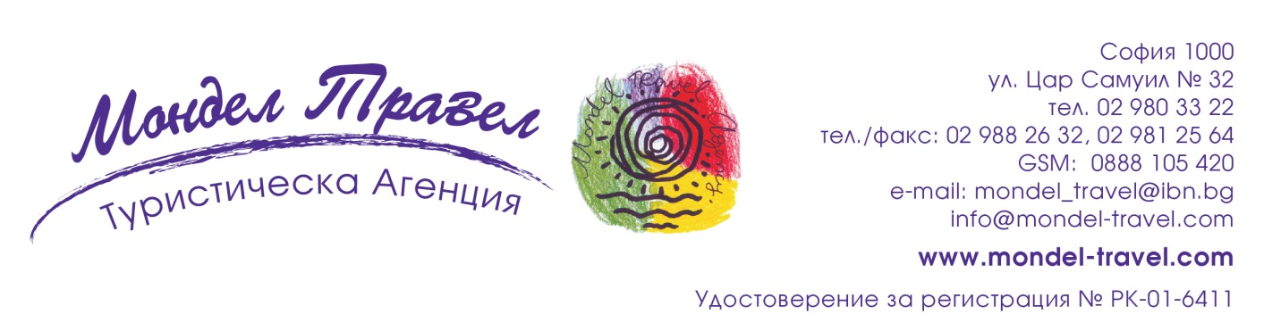
Почивка на море 2021 в хотел ЖЕРАВИ БИЙЧ АЛЕКСАНДРИЯ КЛУБ 4**** - Слънчев бряг!
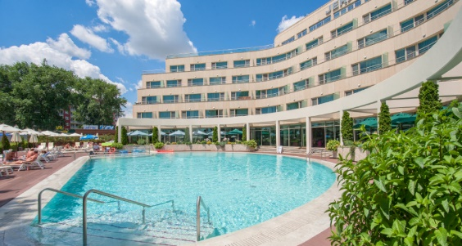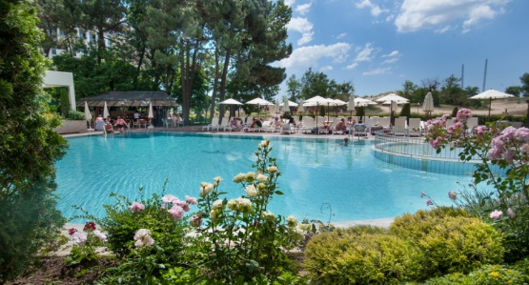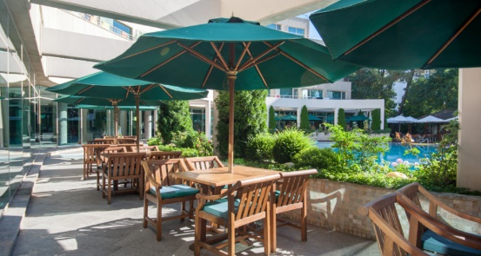
НОВО - хотел Jeravi Beach Alexandria Club ****, Слънчев бряг се намира в НЕПОСРЕДСТВЕНА БЛИЗОСТ ДО ПЛАЖА и предлага елегантно и комфортно настаняване, което ще задоволи очакванията и на най-взискателните клиенти. Хотелът предразполага към спокойна почивка, въпреки че се намира в центъра на курорт с безброй атракции.

ПАКЕТНИ ЦЕНИ:

ЦЕНИ В ЛЕВА НА ДЕН НА БАЗА ALL INCLUSIVE
безплатен паркинг, ПЪРВА ЛИНИЯ, в централната част на курорта | 30.05. - 12.06.2021 | 13.06. - 19.06.2021 | 20.06. - 26.06.2021 | 27.06. - 03.07.2021 | 04.07. - 21.08.2021 | 22.08. - 28.08.2021
 | 12.09. - 26.09.2021 |  | 05.09.-11.09.2021 | 29.08.-04.09.2021
ВЪЗРАСТЕН НА РЕДОВНО ЛЕГЛО/DBL STANDART | 59 | 89 | 105 | 132 | 159 | 145
ВЪЗРАСТЕН НА ДОПЪЛНИТЕЛНО ЛЕГЛО | 45 | 59 | 59 | 59 | 59 | 59
ВЪЗРАСТЕН НА ВТОРО ДОПЪЛНИТЕЛНО ЛЕГЛО | 45 | 59 | 59 | 59 | 59 | 59
ДЕТЕ ОТ 2 ДО 14 НА РЕДОВНО ЛЕГЛО | 59 | 89 | 105 | 132 | 159 | 145
ДЕТЕ ОТ 2 ДО 14 НА ДОПЪЛНИТЕЛНО ЛЕГЛО | безплатно | безплатно | безплатно | безплатно | безплатно | безплатно
ДЕТЕ ОТ 2 ДО 14 НА ВТОРО ДОПЪЛНИТЕЛНО ЛЕГЛО В СТАЯ | 29 | 45 | 45 | 45 | 45 | 45
ЕДИНИЧНА СТАЯ | 96 | 168 | 192 | 252 | 294 | 270
ВЪЗРАСТЕН НА РЕДОВНО ЛЕГЛО/DBL БЕЗ БАЛКОН 2+0 | 52 | 81 | 93 | 116 | 133 | 125
ДЕТЕ ОТ 2 ДО 14 НА РЕДОВНО ЛЕГЛО | 52 | 81 | 93 | 116 | 133 | 125
ЕДИНИЧНА СТАЯ БЕЗ БАЛКОН | 72 | 144 | 162 | 204 | 234 | 216
СТУДИО 2+2 ПРИ 1+0, 1+1, 2+0, 1+2, 2+1 | 135 | 214 | 242 | 310 | 359 | 332
СТУДИО 2+2 ПРИ 1+3, 2+2 | 165 | 259 | 287 | 355 | 404 | 376
СТУДИО 2+2 ПРИ 3+0, 3+1 | 180 | 274 | 302 | 370 | 419 | 391
СТУДИО 2+2 ПРИ 4+0 | 225 | 334 | 362 | 430 | 479 | 451
АПАРТАМЕНТ 3+2 ПРИ 1+0, 1+1, 1+2, 1+3, 1+4, 2+0, 3+0, 2+1, 2+2, 3+1 | 195 | 307 | 347 | 445 | 515 | 475
АПАРТАМЕНТ 3+2 ПРИ 2+3, 3+2 | 224 | 352 | 392 | 490 | 560 | 520
АПАРТАМЕНТ 3+2 ПРИ 4+0, 4+1 | 240 | 367 | 407 | 505 | 575 | 535
АПАРТАМЕНТ 3+2 ПРИ 5+0 | 285 | 427 | 467 | 565 | 635 | 595

Специални оферти
Early Booking:
30% отстъпка за всички резервации, направени между 01.04.2021 - 30.04.2021
Важи за престой от 30.05.2021 до 26.09.2021
30% депозит до 7 работни дни и доплащане 14 дни преди датата на настаняване.

Цените са на човек и включват:
1 нощувка
All Inclusive
ползване на външен басейн
чадъри и шезлонги на басейна
Деца:
дете до 2 г. - БЕЗПЛАТНО
бебешка кошара БЕЗПЛАТНО
първо дете 02-13.99 г. - БЕЗПЛАТНО с двама възрастни
дете 02-13.99 г. на редовно легло - без намаление
Доплащане:
чадъри и шезлонги на плажа
Плащане и анулации:
30% депозит с плащане до 7 дни след потвърждение на резервацията, доплащания - 14 дни преди датата на настаняване.
При резервации, които имат по-малък срок от 7 дни до датата на настаняване се изисква плащане 100% до 2 дни след потвърждение на резервацията.
No show – 2 нощувки
При ранно напускане на хотела, без основателна причина платената сума не се възстановява!
Анулации без неустойка до 7 дни преди датата на настаняване.
Настаняване: 14:00 часа
Освобождаване: 11:00 часа
Местоположение:
България, в централната част на Слънчев бряг , в непосредствена близост до плажа.
В хотела:
Климатизирано фоайе, рецепция, външен басейн, лоби бар, бар на басейна, Sky бар с тераса и изглед море, асансьор, паркинг.
Стаи:
Всички помещения в хотела са климатизирани (централен климатик) и разполагат със санитарен възел с душ кабина или вана, тоалетна и сешоар. В стаите и апартаментите - сателитна телевизия, телефон, WI Fi интернет, безплатен сейф, хладилник и електрическа кана.
Двойна стая с балкон - разтегателно кресло/диван, възможност до 2 допълнителни легла. Максимален капацитет 4ма възрастни.
Двойна стая без балкон - максимален капацитет 2ма възрастни. НАМАЛЕНА цена - виж ценоразписа!
Студио S 2+2 - 1 просторно помещение с 2 основни легла + разтегателен диван, 1 санитарен възел (обща баня и тоалетна). Максимален капацитет 4ма възрастни.
Студио S 3+2 - 1 просторно помещение с 3 основни легла + разтегателен диван, 2 санитарни възела (баня с душ и тоалетна + баня с вана и тоалетна). Максимален капацитет 5ма възрастни.
Малък апартамент JS 3+2 - спалня + дневна с 1 основно легло и разтегателен диван, санитарен възел (баня с душ и тоалетна) + отделна втора тоалетна. Максимален капацитет 5ма възрастни
Голям апартамент SS 4+2 - 3 помещения, 2 спални, дневна с разтегателен диван, санитарен възел (баня и тоалетна) + отделна втора тоалетна. Максимален капацитет 6ма възрастни.
VIP апартамент - 100м2 с просторна тераса с шезлонги. 3 помещения, 2 спални, обширна дневна с работен кът, диван, домашна камина, кухненски кът, кът за хранене, 2 санитарни възела. Максимален капацитет 6ма възрастни.
Ресторант:
Основен ресторант с тераса.
За децата:
Басейн с детски сектор с дълбочина 60 см, аниматорски програми на чешки език, бейби фон (срещу депозит), уред за подгряване на детски шишета (срещу депозит).
Безплатни Услуги:
Wi Fi в общите части, чадъри, шезлонги, матраци, кърпи (срещу депозит) на басейна, фитнес, дартс, забавни игри, кошара (по предварителна заявка), паркинг.
Платени Услуги:
Тенис на маса, масажи.
Шезлонги и чадъри на плажа – платени

All Inclusive програма:
07:30ч - 10:00ч - Закуска бюфет
12:00ч - 14:00ч - Обяд бюфет 12:00ч - 14:00ч
18:00ч - 21:00ч - Вечеря бюфет
Вегетарианско меню (за обяд и вечеря) – паста, зеленчуци, ризото, картофи, морска храна.
10:30ч - 11:00ч - Късна закуска / провежда се на терасата на основния ресторант: колбаси, сирене, домати, краставици, хляб, плодове според сезона
14:30ч - 16:00ч - Следобедна закуска / провежда се на терасата на основния ресторант: пържени картофи, колбаси, кебапчета, пържоли, пилешки хапки, салати, хляб, плодове според сезона
16.00ч - 17.00чСледобеден снакс / провежда се на терасата на основния ресторант: кексове, мъфини, бисквити и др. сладкиши
Български сладолед – предлага се в основен ресторант
ШОУ КУКИНГ на закуска и вечеря
Лоби бар 09:00ч – 23:00ч
Бар Басейн 09:00ч – 23:00ч
НАПИТКИ:
неограничена консумация на местни алкохолни (сервират се по 50гр) и безалкохолни напитки.
09:00ч – 23:00ч в Лоби бар и Бар Басейн; 18:00ч – 00:00ч в Sky Бар
топли напитки – кафе, чай, мляко, капучино
алкохолни напитки – български алкохол, безалкохолни напитки, коктейли, наливна българска бира, червено и бяло вино.
Български марки бренди, уиски, водка, джин, ром, текила, шампанско.
Сокове от машина, Кока-Кола, Фанта, Спрайт, тоник, сода.
Алкохолни коктейли – по меню
Допълнителни включени услуги:
Външен басейн, шезлонги, кърпи 09.00ч - 18.00ч
Спорт: Фитнес, дартс, водна топка и волейбол
Интернет: 24 часа Wi Fi на рецепция, лоби бар, ресторант, стаи
Сейф в стаята – безплатно
Кафе и чай в стаята се зареждат ежедневно.
Услуги срещу допълнително заплащане:
екскурзии, масажи, тенис на маса, зареждане на мини бар в стаята;
шезлонги и чадъри на плажа – платени – между 8 и 12 лв на чадър / шезлонг;
В близост – водни спортове.

Използвани транспортни средства по програмата: няма - собствен транспорт.

Минимален брой туристи: няма – индивидуално пътуване.

Туроператор “ТА Мондел Травел” е застрахована по смисъла на чл. 97, ал.1 от Закона за туризма в застрахователна компания „ЛЕВ ИНС“ АД със застрахователна полица №00088159/13062010010701 /валидна от 31.07.2020 г. до 30.07.2021 г./

